Štúdia možností vydávania elektronického občianskeho preukazu
pre použitie v elektronických systémoch verejnej správy.

1. Úvod

Zavedenie občianskeho preukazu formátu Európskej únie vyplynulo pre Slovenskú republiku z potreby splnenia minimálnych bezpečnostných noriem uvedených v Rezolúcii zástupcov vlád členských štátov, ktorí sa zišli v rámci Rady zo 17. októbra 2000 č. 2000/C 310 v znení neskorších rezolúcií.

Na základe uznesenia vlády Slovenskej republiky č. 557 z 13. júla 2005 k návrhu Stratégie konkurencieschopnosti SR do roku 2010 – Akčné plány, vyplynula pre Ministerstvo vnútra Slovenskej republiky v časti III. Akčné plány – Informačná spoločnosť, úloha č. 10) zavedenie občianskeho preukazu s čipovou kartou a zaručeným elektronickým podpisom súčasťou ktorej je aj čiastková úloha - vypracovanie štúdie možností vydávania elektronického občianskeho preukazu pre použitie v elektronických systémoch verejnej správy.

V predkladanom materiáli sú uvedené technické a organizačné možnosti vydávania občianskeho preukazu s čipom a sú navrhnuté možnosti dátovej štruktúry čipu pre jeho viacúčelové využitie. V snahe nájsť najschodnejší, rýchly a ekonomicky najmenej náročný spôsob realizácie je navrhnuté riešenie primárne umožňujúce uloženie komponentov, potrebných pre vytváranie zaručeného elektronického podpisu. Komponentmi na čipe pre vytváranie zaručeného elektronického podpisu sa myslí kvalifikovaný certifikát a k nemu prislúchajúci súkromný kľúč, ktorého uloženie, povolené operácie a spôsob generovania, je definovaný štandardmi, ktoré pri certifikácii zariadenia pre vytváranie zaručeného elektronického podpisu overuje Národný bezpečnostný úrad a pre takéto zariadenia vydáva certifikát o zhode.

Navrhované riešenie predpokladá realizovať potrebné úpravy systémov v rámci bežiacich projektov na zabezpečenie vydávania nových občianskych preukazov od 1.júla 2006. V tomto kroku sa neuvažuje s nahrávaním dodatočných informácií držiteľa preukazu do čipu, čo by znamenalo zabezpečiť personalizáciu údajov na pracovisku Národného personalizačného centra a tým časové predĺženie projektu a odhadované zvýšenie nákladov na projekt o viac ako 72 mil. Sk.

Taktiež sa v tomto kroku nebudú nahrávať do čipu biometrické údaje. Platné nariadenia Rady (ES) č. 2252/2004 o normách pre bezpečnostné znaky a biometriu v pasoch a cestovných dokladoch vydávaných členskými štátmi sa nevzťahuje na preukazy totožnosti vydávané členskými štátmi svojim štátnym príslušníkom. V súčasnosti nie je v platnosti žiadna záväzná smernica či nariadenie, ktoré by ukladali členským štátom Európskej únie povinnosť zabezpečiť národné preukazy totožnosti biometrickými prvkami.

1.1. Zoznam použitých skratiek

QCert kvalifikovaný certifikát
QKey súkromný kľúč patriaci k QCert
ZEP zaručený elektronický podpis
KCA koreňová certifikačná autorita
ACA akreditovaná registračná autorita
RA registračná autorita
PIN kód pre prístup k smartkarte
ICAO medzinárodná organizácia pre civilné letectvo
LDS logická dátová štruktúra definovaná ICAO
MRZ strojom čitateľná zóna
NPC národné personalizačné cenrum
JIFO jednoznačný identifikátor fyzickej osoby
MF master file (koreňový adresár)
DF dedikovaný súbor (adresár)
EF elementárny súbor
SSCD Secure Signature Creation Device (napríklad čipová karta certifikovaná pre vytváranie ZEP)

2. Možnosti riešenia

Podstata úlohy spočíva vo vybavení pripravovaného občianskeho preukazu formátu EÚ, elektronickým kontaktným čipom, ktorý umožní jednak uloženie QCert a QKey pre vytváranie zaručeného elektronického podpisu, ale aj jeho možné ďalšie využitie pre potreby niektorých inštitúcií a úradov štátnej správy.

Základným zámerom predmetnej úlohy je predovšetkým vytvoriť predpoklady pre realizáciu a používanie elektronických služieb v rámci e-governmentu občanmi Slovenskej republiky a poskytnutie vyššej dostupnosti bezpečného zariadenia (SSCD) pre uloženie QCert a QKey obsiahnutého v občianskom preukaze vrátane jeho fyzického spojenia s dokladom totožnosti, čím sa podstatne zvýši možnosť použitia zaručeného elektronického podpisu pre občana.

Výsledkom realizácie úlohy nemá byť poskytovanie certifikačných služieb štátnou inštitúciou, ale len podpora elektronického podpisu vo forme bezpečného zariadenia pre elektronický podpis. Pritom nie je zanedbateľná ani možnosť prípadného ďalšieho využitia čipu vrátane uloženia biometrických údajov v čipe pri výrobe občianskeho preukazu v prípade, ak táto povinnosť v budúcnosti nastane.

Obr.1

Uvedený vzor občianskeho preukazu formátu EÚ (vo forme polykarbonátovej karty, obr. č. 1) je navrhnutý tak, aby na ňom bolo možné umiestniť aj elektronický kontaktný čip a to na rube preukazu. Uvedený vzor ešte nie je definitívny a je možné ho upraviť. Takéto riešenie umožní, aby občanovi mohol byť vydaný občiansky preukaz vybavený elektronickým čipom.

Z hľadiska rozsahu vydávania občianskych preukazov s čipom existujú dve možnosti a to celoplošné vydávanie preukazov s čipom pre všetkých občanov (ako je to napr. v Estónsku) alebo vydávanie preukazov len pre občanov, ktorí o to požiadajú (napr. Fínsko, Belgicko, kde počet týchto preukazov predstavuje cca 10% z celkového počtu vydaných preukazov). O tejto otázke je potrebné jednoznačne rozhodnúť a to aj s ohľadom na finančné zaťaženie občana pri vydaní nového preukazu.

Keďže ide o zásadnú zmenu v návrhu občianskeho preukazu, je potrebné dôsledne zvážiť všetky relevantné aspekty a dosahy s touto zmenou súvisiace. Je to najmä otázka správneho výberu čipu, možností a rozsahu jeho využitia, ako aj dosahov na finančné náklady spojené s výrobou a vydávaním takého občianskeho preukazu.

2.1. Základný predpoklad použitia čipu

Základným predpokladom pre viacúčelne použitie čipu je požadovaná zhoda s priemyselnými štandardmi ISO/IEC 7816. Podľa tohto štandardu sú dáta v pamäťovom priestore čipu uložené v systéme súborov, definovanom v štandarde ISO/IEC 7816-4. Systém súborov na čipovej karte je organizovaný hierarchicky. Najvyššou úrovňou je tzv. master file „koreňový adresár“, v rámci ktorého môžu byť vytvárané tzv. dedikované súbory (ďalej len „DF“) a elementárne súbory (ďalej len „EF"). DF súbory obsahujú EF súbory, alebo môžu obsahovať aj ďalšie DF súbory.

Pre použitie čipu je dôležitá jeho prvotná inicializácia a personalizácia, spočívajúca vo vytvorení požadovaného profilu, z hľadiska vnútornej súborovej štruktúry. To znamená vytvorenie oddelených priestorov pamäte EEPROM, pre ukladanie rôznych vopred definovaných dátových prvkov a nastavenie prístupových práv na jednotlivé DF, EF a typov operácií spolu s nastavením štandardných PIN hodnôt.
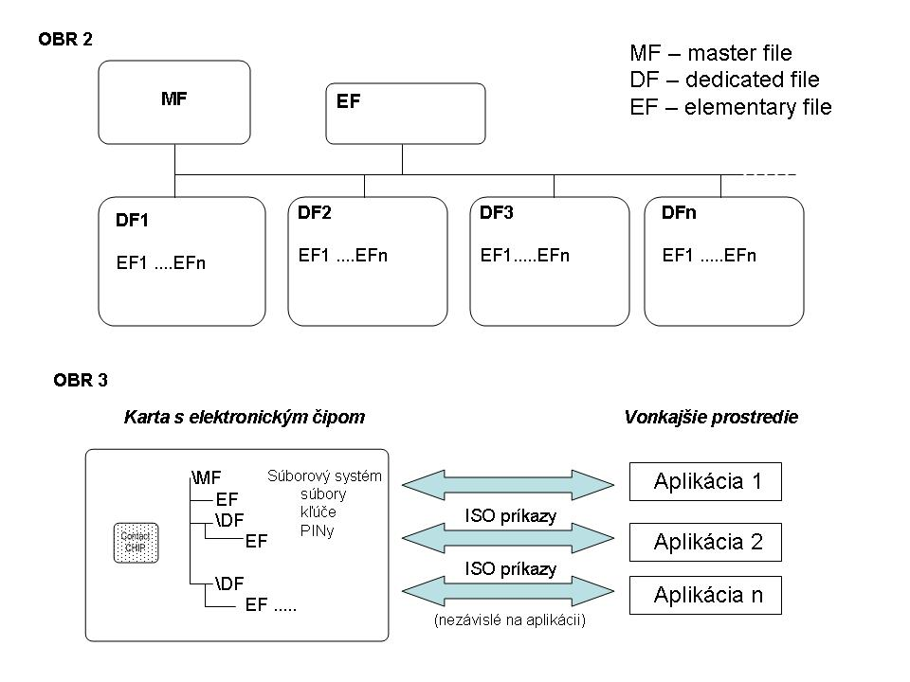
Na obrázku č. 2 a 3 sú zjednodušene zobrazené systémy vnútornej štruktúry čipu pre uloženie dát podľa ISO IEC 7816-4 a princíp prístupu k týmto dátam z aplikácií. Fyzicky sa k dátam na čipe pristupuje pomocou bežných a ľahko dostupných čítačiek čipových kariet, u ktorých jedinou podmienkou je, aby spĺňali štandard pre rozhranie PC/SC.

2.2. Technologické riešenie

Pre vydávanie občianskych preukazov formátu Európske únie osadených elektronickým čipom, je potrebné vyriešiť nasledovné technologické oblasti:

- dátová štruktúra čipu
- prvotná inicializácia a personalizácia čipu (vytvorenie vnútornej štruktúry čipu)
- personalizácia čipu

    - Dátová štruktúra čipu

Návrh dátovej štruktúry predstavuje základný predpoklad využitia elektronického čipu v reálnom prostredí. Na základe návrhu je možné v EEPROM pamäti čipu vytvoriť takú vnútornú štruktúru, do ktorej je možné zapisovať konkrétne údaje. Čip dodávaný od výrobcu nemá v rámci použiteľnej pamäte vytvorenú žiadnu vnútornú štruktúru. Vykoná sa tzv. prvotná inicializácia a personalizácia čipu pomocou pripravenej aplikácie, kedy sa na čipe vytvorí príslušný profil.

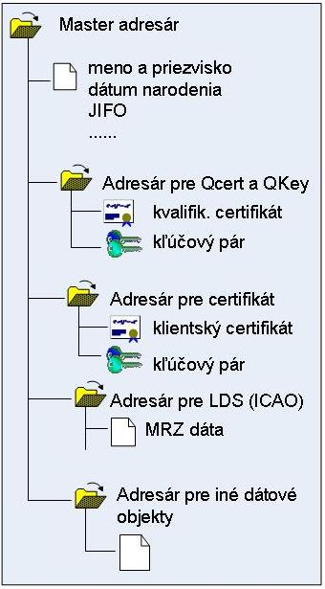
Po tomto procese v pamäti čipu ešte nie sú uložené údaje, avšak čip je pripravený na ich uloženie. Každý čip je zabezpečený prístupovým štandardným PIN kódom o veľkosti 8 znakov, ktorý si občan pri preberaní preukazu musí zmeniť. Podrobný popis zadávania PINu občanom musí byť uvedený v návrhu technického riešenia ako jeden z procesov.

Samotný profil čipu bude závisieť od požiadavky, aké údaje majú byť v čipe uchovávané, pričom základnou prioritou návrhu riešenia je vytvorenie oblasti pre uloženie komponentov QCert a QKey potrebných pre vytváranie zaručeného elektronického podpisu, pomocou ktorého bude môcť občan využívať služby poskytované v rámci e-governmentu.

Ďalej je to vytvorenie oblasti pre logickú dátovú štruktúru podľa ICAO pre uloženie strojom čitateľného riadku (ďalej len „MRZ“) prípadne biometrických prvkov, ak takáto povinnosť pre Slovenskú republiku vznikne. V neposlednom rade sú to základné údaje občana vrátane jednoznačného identifikátora fyzickej osoby (ďalej len „JIFO“) a osobitných záznamov z občianskeho preukazu.

Ďalšou možnosťou je vytvorenie oblasti pre iné dátové objekty, ktoré môžu byť požadované inými štátnymi inštitúciami.

Z hľadiska dátovej štruktúry sa pre čip navrhuje vytvorenie nasledovných pamäťových štruktúr:
- štruktúra pre uloženie kvalifikovaného certifikátu QCert a k nemu prislúchajúceho súkromného kľúča QKey (ďalej len „QCert a QKey “) ako hlavných komponentov pre vytváranie zaručeného elektronického podpisu. Ide o nasledovné komponenty:

- privátny kľúč QKey (RSA 2048 bitov; je generovaný priamo v čipe),
- kvalifikovaný certifikát verejného kľúča QCert,
- koreňový certifikát akreditovanej certifikačnej autority.

Operácie s privátnym kľúčom QKey musia byť na čipe chránené PIN kódom pre sekundárnu autentizáciu. Všetky úkony spojené s generovaním kľúčov QKey sa vykonávajú na mieste registračnej autority, ktorú zriaďuje akreditovaná certifikačná autorita. Žiadateľ o vydanie kvalifikovaného certifikátu musí byť pri tomto procese prítomný osobne z dôvodu overenia jeho totožnosti a aktivovaní karty s PIN kódom pre QKey, ktorý pozná len žiadateľ o kvalifikovaný certifikát a jeho zadaním podpíše žiadosť o vydanie kvalifikovaného certifikátu;

- štruktúra pre klientsky certifikát pre uloženie komponentov certifikátu určeného pre vzájomné overenie čipu a aplikácie, alebo aj pre vytvorenie SSL spojenia;

- štruktúra pre LDS (podľa ICAO) pre uloženie MRZ, príp. biometrických prvkov.

Samotná štruktúra dát pre biometrické prvky je definovaná v publikovanej norme ICAO:

ICAO NTWG, vývoj logickej štruktúry údajov - LDS pre doplnkové technológie rozšírenia kapacity, technická správa.

V rámci LDS sú požadovaná nasledovné dátové skupiny:

DG1 dátová skupina obsahujúca MRZ (musí byť zhodné s obsahom MRZ v doklade)
DG2 dátová skupina obsahujúca zakódovaný obraz tváre
DG3 dátová skupina obsahujúca zakódované odtlačky prstov
DG5 dátová skupina obsahujúca zobrazovaný obraz tváre
DG15 dátová skupina obsahujúca verejný kľúč pre aktívnu autentizáciu
ďalej
SO_{D} bezpečnostný objekt dokladu obsahujúci Hash obsahu DG1, DG2, DG3, DG5 a DG15;

- štruktúra pre JIFO a základné osobné údaje vrátane osobitných záznamov z občianskeho preukazu;

- štruktúra pre iné dátové objekty, v závislosti od požiadaviek iných štátnych inštitúcií so zohľadnením pamäťovej kapacity čipu.

    - Prvotná inicializácia a personalizácia čipu (vytvorenie vnútornej štruktúry čipu)

Prvotná inicializácia a personalizácia čipu znamená odblokovanie karty a zavedenie príslušného profilu dátovej štruktúry do EEPROM čipu, ktorý je spoločný pre všetky vydané občianske preukazy s elektronickým čipom. Podmienkou je, že tento profil karty bol certifikovaný Národným bezpečnostným úradom spoločne so samotným čipom ako bezpečné zariadenie pre vytváranie zaručeného elektronického podpisu.

Prvotná inicializácia a personalizácia čipu vytvorí na karte požadovanú štruktúru a zavedie do čipu aktuálny koreňový certifikát, vydaný Národným bezpečnostným úradom. Dôveryhodný koreňový certifikát umiestnený na čipe je chránený pred neautorizovanou modifikáciou, pričom pre všetkých je povolený len prístup na čítanie. Zmena, ak je povolená, je možná len špeciálnym PIN kódom, ktorý pozná len ten, kto kartu personalizoval, alebo dôveryhodný subjekt, ako napríklad ACA. Prvotnú personalizácia čipu je možné realizovať aj centrálne a to na personalizačnom zariadení v Národnom personalizačnom centre, čo by si vyžiadalo značné finančné náklady na dovybavenie tohto zariadenia o technologický modul pre prístup k čipu.

Z tohto hľadiska je výhodnejšie ponechať tento proces na samotných akreditovaných certifikačných autoritách, ktoré to vykonávajú aj v súčasnosti na iných zariadeniach pre zaručený elektronický podpis. Nevyhnutným predpokladom však bude dodržanie jednotného postupu a stanoveného profilu na čipe, ktorý bol certifikovaný Národným bezpečnostným úradom.

    - Personalizácia čipu

Po grafickej personalizácii karty a následnom vydaní karty na jednotných pracoviskách pre príjem žiadostí a výdaj dokladov, môže občan požiadať o vydanie kvalifikovaného certifikátu u niektorej z komerčných akreditovaných certifikačných autorít.

2.3. Návrh riešenia občianskeho preukazu s elektronickým čipom s komponentmi QCert a QKey určenými pre vytváranie ZEP

Z možností, ktoré boli uvedené je technologicky, ale aj finančne a časovo najmenej náročné použitie občianskeho preukazu s elektronickým čipom s QCert a QKey umožňujúcimi vytváranie zaručeného elektronického podpisu, kedy bude občanovi, vydaný občiansky preukaz vybavený kontaktným čipom. Občan v prípade, že bude chcieť využívať vytvárať zaručený elektronický podpis, môže využiť služby komerčných akreditovaných certifikačných autorít, u ktorých získa komponenty QCert a QKey. Uvedená činnosť je upravená zákonom č. 215/2002 Z. z. o elektronickom podpise a o zmene a doplnení niektorých zákonov.

Štruktúra čipu
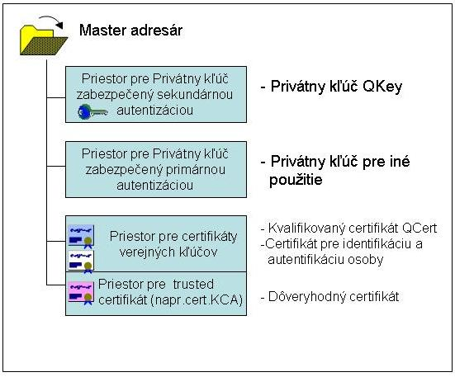

To znamená, že jediným zvýšením finančných nákladov v tomto prípade budú náklady na obstaranie polykarbonátovej karty s už zabudovaným elektronickým čipom, ktorý môže byť napersonalizovaný na Národnom personalizačnom centre, alebo na pracovisku registračnej autority a ktorého cena je do značnej miery závislá od dodaného množstva. Cena čipu je pri rádovo desaťtisícových sériách približne 3 až 5 EUR (cca 130 až 200 Sk s DPH). O túto sumu bude pravdepodobne nevyhnutné zvýšiť správny poplatok pre vydanie občianskeho preukazu, nakoľko sa tým mení kvalitatívna úroveň dokladu, ako aj rozšírené možnosti jeho použitia.

V prípade použitia čipu v občianskom preukaze na iné účely ako len pre úložisko certifikátov (zápis aj iné údaje, t. j. osobné údaje, JIFO a biometrické prvky) bude personalizáciu čipu vykonávať výlučne Národné personalizačné centrum a pôjde o náročnejší technologický proces, ktorý si vyžiada samostatný projekt s následným presným vyčíslením nákladov.

Na nasledujúcej schéme je zjednodušene zobrazený proces vydávania e-OP karty a generovanie QKey a zavedenie QCert, pričom komponenty pre elektronický podpis sú do čipu generované a ukladané na registračnej autorite ACA.

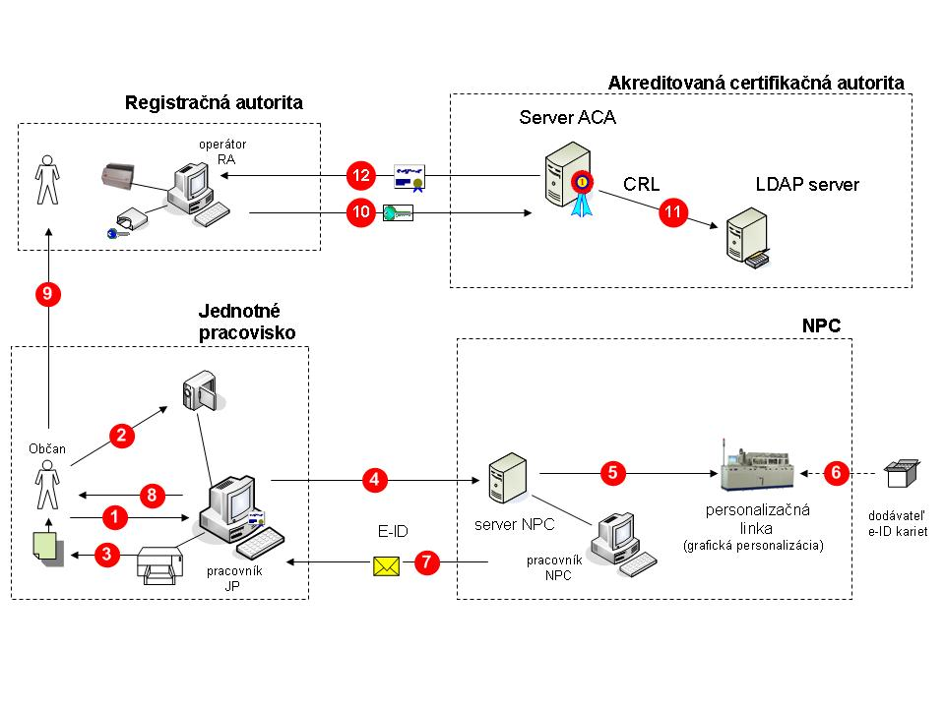

Popis procesov pre vydanie občianskeho preukazu s čipom a generovania QKey pre následné žiadanie o QCert:

1 – podanie žiadosti na vydanie občianskeho preukazu
2 – digitálne zosnímanie a spracovanie fotografie a podpisu osoby – žiadateľa o vydanie občianskeho preukazu
3 – vytlačenie a vydanie potvrdenia o podaní žiadosti o vydanie občianskeho preukazu
4 – zaslanie žiadosti o vydanie občianskeho preukazu z IS občianske preukazy do NPC
5 – zaslanie dát na personalizačnú linku
6 – dodanie polykarbonátovej karty s čipom
7 – zaslanie občianskeho preukazu na jednotné pracovisko
8 – vydanie občianskeho preukazu občanovi
9 – návšteva držiteľa občianskeho preukazu na registračnej autorite ACA, kde je vytvorený dohodnutý profil na čipe a je vygenerovaná dvojica kľúčov.
10 – zaslanie elektronickej požiadavky (requestu) na ACA
11- publikácia certifikátu a CRL na LDAP servri
12 – zaslanie certifikátu vydaného ACA na registračnú autority, jeho import do čipu v občianskom preukaze a kontrola obsahu čipu občanom pri prevzatí občianskeho preukazu.

Pozn: Procesy 9 – 12 sa budú počas platnosti dokladu opakovať viackrát, čo vyplýva z doby platnosti certifikátu, ktorá je kratšia (u kvalifikovaného certifikátu spravidla 1 rok) ako doba platnosti dokladu. Komponenty QCert a QKey pre vytváranie zaručeného elektronického podpisu sa budú pri tomto procese prepisovať. (Upozornenie občana na blížiacu sa expiráciu certifikátu závisí od konkrétnej aplikácie pre použitie zaručeného elektronického podpisu)

2.4. Použitie občianskeho preukazu s elektronickým čipom na identifikáciu a autentizáciu

Použitie čipu pre s komponentmi QCert a QKey pre vytváranie ZEP nevylučuje použitie čipu aj na uloženie iného certifikátu ako QCert, ktorý je možné použiť na identifikáciu a autentizáciu osoby v rámci elektronických služieb. Spôsob personalizácie a čas generovania súkromného kľúča sa môže líšiť pri výbere rôznych kariet a personalizačných postupov.

V prípade kvalifikovaného certifikátu QCert sa spája identita osoby overená registračným operátorom s verejným kľúčom držiteľa súkromného kľúča QKey. Aby táto identita bola overiteľná aj overovateľovi zaručeného elektronického podpisu, je možné doplniť parameter DN meno o položku Serial Number, kde je možné uviesť aj číslo identifikačného dokladu, napríklad číslo občianskeho preukazu a poprípade aj času vydania občianskeho preukazu.

SN | = ID card number XX 999999-YYYYMMDD | (Serial Number)
CN | = Peter Novák | (Common Name)
L | = Bratislava | (Locality)
C | = SK | (Country)

Do uvedenej štruktúry je možné doplniť aj ďalšie údaje, napr. JIFO. Je to možné aplikovať aj v prípade použitia certifikátu na identifikáciu a autentizácie občana v rámci elektronických služieb a prístupu k ústrednému portálu verejnej správy.

Všetky údaje, ktoré bude certifikát obsahovať, musia byť v súlade s dátovými štandardami informačných systémov verejnej správy.

2.5. Úloha a postavenie Národného bezpečnostného úradu v procese zavedenia občianskeho preukazu s čipovou kartou obsahujúcou komponenty QCert a QKey pre vytváranie zaručených elektronických podpisov

Národný bezpečnostný úrad je zákonom č. 215/2002 Z. z. o elektronickom podpise a o zmene a doplnení niektorých zákonov, ustanovený ako ústredný orgán štátnej správy pre elektronický podpis. Plní aj úlohu koreňovej certifikačnej autority (KCA). Jedna z možných variantov predpokladá personalizáciu čipov akreditovanými certifikačnými autoritami. Rovnako sa predpokladá, že generovanie kľúčového páru do občianskych preukazov, vydanie kvalifikovaného certifikátu na verejný kľúč a registračný proces vykonajú tieto akreditované certifikačné autority. Národný bezpečnostný úrad týmto certifikačným autoritám udeľuje akreditáciu a taktiež ju aj môže odňať. Z tohto dôvodu môže Národný bezpečnostný úrad v zmysle zákona č. 215/2002 Z. z. o elektronickom podpise a o zmene a doplnení niektorých zákonov garantovať proces personalizácie čipov a vydania kvalifikovaného certifikátu.

Ako problém sa však môže javiť fakt, že činnosť akreditovaných certifikačných autorít je podnikaním a tieto certifikačné autority môžu ukončiť svoju činnosť. Ak certifikačná autorita plánuje ukončenie svojej činnosti, môže sa dohodnúť s inou certifikačnou autoritou o prevzatí zoznamov vydaných a zrušených certifikátov a prevádzkovej dokumentácie. Ak žiadna certifikačná autorita tieto zoznamy neprevezme, zaniká platnosť všetkých certifikátov vydaných zanikajúcou certifikačnou autoritou odo dňa jej zániku a uvedené zoznamy je povinný prevziať Národný bezpečnostný úrad.

Národný bezpečnostný úrad má v štádiu akreditácie vlastnú certifikačnú autoritu s názvom „Slovenská národná certifikačná autorita“ (ďalej len „SNCA“), ktorá vzniká najmä z dôvodu požiadavky Ministerstva vnútra Slovenskej republiky. SNCA bude určená výlučne pre poskytovanie certifikačných služieb vybraným zložkám štátnej správy.

Pri procesoch, ktoré predpokladajú prvotnú personalizáciu čipu ešte pred dodaním občianskeho preukazu s čipom občanovi, je potrebné zabezpečiť jednoznačné identifikovanie správne napersonalizovaných čipov podľa požiadaviek certifikácie čipu v Národnom bezpečnostnom úrade. Takéto identifikovanie sa môže realizovať ihneď po personalizácii karty vďaka vygenerovaniu súkromného kľúča, ktorý nie je možné z karty exportovať a to dvomi spôsobmi:
- k prislúchajúcemu verejnému kľúču sa vydá certifikát, na základe ktorého ACA overí, že podpis vlastníka je s kľúčom, ktorý bol vygenerovaný pri personalizácii a teda karta je správne personalizovaná,
- osoba, ktorá personalizovala karty vytvorí zoznam sériových čísel kariet a na nich generovaných verejných kľúčov. Tento textový zoznam podpíše pomocou zaručeného elektronického podpisu.
Pre prvý spôsob je potrebné vydávanie certifikátov, čo môže byť zložitejšie a pre druhý spôsob je potrebné zabezpečenie dôveryhodným spôsobom overenie integrity a identity pracovníka, ktorý personalizáciu vykonal a podpísal zoznam sériových čísel s verejnými kľúčmi personalizovaných kariet, ktorý môžu v ACA overiť. Tento zoznam v elektronickej podobe musí byť podpísaný zodpovednou osobou. Aby nevznikali ďalšie náklady, je potrebné umožniť, aby Národný bezpečnostný úrad poskytoval akreditované certifikačné služby pre vybrané činnosti Ministerstva vnútra Slovenskej republiky.

3. Špecifikácia požiadaviek na elektronický čip

Z hľadiska dostupnosti čipov na trhu je potrebné zohľadňovať základné kritérium, ktoré je rozhodujúce, ide o certifikáciu zariadenia pre zaručený elektronický podpis Národným bezpečnostným úradom podľa § 10 ods. 2 písm. j) zákona č. 215/2002 Z. z. o elektronickom podpise a o zmene a doplnení niektorých zákonov.

Pozn1: V súčasnosti sú Národným bezpečnostným úradom certifikované nasledovné zariadenia obsahujúce čip:

- čipová karta Siemens HiPath SIcurity Smart Card 64KB, ver. CardOS 4.3B,
- čipová karta Siemens HiPath SIcurity Smart Card 32KB, ver. CardOS 4.3B,
- čipová karta STARCOS SPK 2.3,
- čipová karta Cryptoflex 32K e-Gate Smart Card by SchlumbergerSema.

Samotný proces certifikácie trvá cca 2 - 3 mesiace, ak sú dodané všetky požadované podklady. Súčasťou sú aj testy HW šumového generátora.

Pozn2: Okrem čipových kariet je možné ako úložisko komponentov pre vytváranie zaručeného elektronického podpisu použiť aj formu tzv. USB tokenu, výhodou ktorého je, že pri jeho použití nie potrebné čítačka čipových kariet. V súčasnosti je Národným bezpečnostným úradom certifikované zariadenie USB token iKey 2032, ktorý je vo forme USB kľúča.

Dodávateľ musí byť schopný dodať čistopisy identifikačných kariet osadených elektronickým kontaktným čipom s nasledovnou špecifikáciou:

- musí umožniť bezpečné generovanie a uloženie kľúčového páru, vyhotovenie a overovanie zaručeného elektronického podpisu, uloženie privátneho kľúča a certifikátu podľa štandardu X.509 a ich využívanie v aplikáciách podporujúcich elektronické podpisovanie,

- musí poskytovať dostatočnú pamäť pre uloženie biometrických parametrov. Výber biometrických parametrov bude odvodený z noriem a doporučení pre elektronické cestovné doklady v zmysle ISO a ICAO.

Požadované kryptografické funkcie:
- podpora šifrovacieho algoritmu RSA v dĺžke 2048 bitov,
- podpora hash algoritmu SHA-256
- generovanie šifrovacích kľúčov priamo na karte,
- uloženie certifikátov podľa štandardu X.509,
- operačný systém karty nesmie poskytovať žiaden prostriedok pre čítanie alebo export súkromného kľúča z čipu karty,
- karta musí podporovať generovanie náhodných čísiel prostredníctvom „true random“ šumového generátora, nie pseudo-generátor náhodných čísiel prostredníctvom kombinačnej logiky, alebo kódu mikrontroléra karty. Generátor náhodných čísiel musí spĺňať kritériá FIPS 140-2, level 3.

Pamäťové parametre karty:
- min. 64KB dostupnej EEPROM pamäte pre dátovú štruktúru a aplikácie.

Zabezpečenie a odolnosť karty:
- ochrana proti odpočúvaniu prostredníctvom elektromagnetického žiarenia,
- ochrana proti odpočúvaniu prostredníctvom výkyvov prúdového odberu pri realizácii rôznych šifrovacích algoritmov (ochrana voči útokom cez Differential Power Analysis/ Simple Power Analysis/ Differential Fault Analysis),
- podpora Secure Messaging, v zmysle ISO 7816-4, s dynamickým „session“ kľúčom,
- zabudovaná hardwarová kontrola integrity čipu pre prípad mechanického útoku, resp. fyzického porušenia materiálu povrchu integrovaného obvodu,
- bezpečnosť prístupu k dátovým objektom na karte prostredníctvom OS karty,
- možnosť vytvorenia transakcií reťazením APDU príkazov.

Ďalšie vlastnosti karty:
- možnosť rýchlej personalizácie karty prostredníctvom zavedenia „image“ celej logickej dátovej štruktúry do EEPROM čipu pre hromadnú personalizáciu,
- možnosť rozširovania OS a implementácie nových zákazníckych funkcií a algoritmov prostredníctvom programových balíkov.

Environmentálne charakteristiky:
- prevádzkové teploty čipu v rozsahu -20°C až +80°C a lepšie,
- ochrana proti statickej elektrine (ESD) min. 5 kV.

Životnosť čipu a údajov:
- minimálna životnosť čipu pri bežnom používaní počas celej doby platnosti občianskeho preukazu (t.j. 10 rokov), v prípade nefunkčnosti čipu počas doby platnosti preukazu musí byť dodaná náhradná čipová karta,
- minimálna doba udržania údajov v pamäti čipu (data retention): 10 rokov.

Požadované normy a certifikáty:
- štandard ISO/IEC 7816 -3, -4, -5, -8 a -9,
- certifikácia pre kryptografický modul minimálne podľa štandardu FIPS -140 - level 3, alebo Common Criteria EAL 4+ (ISO-IEC-15408),
- certifikácia v zmysle § 10 ods. 2 písm. j) zákona č. 215/2002 Z. z. o elektronickom podpise a o zmene a doplnení niektorých zákonov.

4. Záver

Ako vyplýva zo štúdie základným cieľom je zavedenie elektronických občianskych preukazov vo forme čipovej karty podporujúcu jednoznačnú a bezpečnú identifikáciu občanov v elektronických systémoch verejnej správy s využitím mechanizmov, ktoré umožnia občanovi vytvárať zaručený elektronický podpis. Týmto sa vytvoria základné predpoklady pre realizáciu a používanie elektronického podpisu a elektronických služieb v rámci e-governmentu občanmi Slovenskej republiky. Tiež sa zvýši dostupnosť zariadení schopných vytvárať zaručené elektronické podpisy pri minimálnych nákladoch vrátane fyzického spojenia QCert s dokladom totožnosti občana.

Keďže v súčasnosti nie je doriešená otázka jednoznačného identifikátora občana, ktorá bude nahradzovať jeho rodné číslo a nie sú pripravené podmienky pre multifunkčné využitie elektronického občianskeho preukazu, využitie elektronického čipu bude len ako úložisko komponentov pre vytváranie zaručeného elektronického podpisu, príp. certifikátu pre overenie osoby.

Dôležitým faktorom ovplyvňujúcim úspešnosť riešenia je najmä správny výber vhodnej technológie (čipu) a to najmä s ohľadom na rozsah a spôsob použitia, finančnú náročnosť a v neposlednom rade aj zhoda s uvedenými priemyselnými štandardami.

Vyčíslenie nákladov na vydávanie občianskych preukazov s čipom vychádza z predpokladanej ceny nového občianskeho preukazu na úrovni 119,- Sk z dôvodu, že nebola ukončená verejná súťaž na dodanie nových občianskych preukazov a nie je možné v súčasnosti stanoviť konečnú cenu za čistopis nového občianskeho preukazu. V prípade rozhodnutia, že občiansky preukaz bude obsahovať aj čip pre elektronický podpis, dôjde k zvýšeniu nákladov na čistopis občianskeho preukazu o hodnotu čipu, ktorá predstavuje sumu od 130,- Sk do 200,- Sk (v závislosti od dodaného počtu čipov). Náklady na občiansky preukaz s čipom sú vyčíslené pri cene čipu 200,- Sk s DPH.

V prípade, ak by sa občianske preukazy s čipom vydávali len na žiadosť občana vychádzame z predpokladu, že takýchto žiadostí by malo byť cca. 10 % z celkového počtu podaných žiadostí (napr. Belgicko vydáva ID-karty s čipom len na základe žiadosti občana, pričom takýchto žiadostí je 10 % z celkového počtu). Náklady sú uvedené v nasledujúcej tabuľke.

 | Plánovaný výdaj nových občianskych preukazov (ks) | Náklady na občianske preukazy bez čipu (predpokladaná cena 119 Sk) | Náklady na všetky občianske preukazy s čipom (predpokladaná cena 119 Sk + 200 Sk za čip) | Náklady, ak by sa občianske preukazy s čipom vydávali len na žiadosť občana (10% z celkového počtu podaných žiadostí)
Od 1.7. 2006 | 400 000 | 47 600 000 | 127 600 000 | 55 600 000
2007 | 770 000 | 91 630 000 | 245 630 000 | 107 030 000
2008 | 700 000 | 83 300 000 | 223 300 000 | 97 300 000

Ďalšie zvýšenie nákladov na vydávanie elektronických občianskych preukazov je závislé na rozsahu použitia elektronického čipu. Ak by bol čip použitý len na uloženie QCert a QKey pre vytváranie zaručeného elektronického podpisu, náklady na dodatočnú technológiu nebudú na strane Ministerstva vnútra Slovenskej republiky potrebné. Všetky úkony spojené s vydaním komponent QCert a QKey potrebných pre vytváranie zaručeného podpisu by boli na strane certifikačných autorít, ktoré sú akreditované Národným bezpečnostným úradom.

Nahrávanie dodatočných informácií do čipu, napr. identifikačných údajov občana, biometrických údajov občana a pod., by znamenalo zabezpečiť personalizáciu údajov na pracovisku Národného personalizačného centra a tým odhadované zvýšenie nákladov na projekt o viac ako 72 mil. Sk a to predovšetkým na doplnenie technológií pre prístup k čipu v Národnom personalizačnom centre, ale aj nevyhnutnú úpravu aplikačného programového vybavenia pre vydávanie občianskych preukazov.

Prínosy zavedenia občianskeho preukazu s elektronickým čipom:

- rozšírenie používania elektronického podpisu,
- identifikácia a autentifikácia občana (preukázanie jeho identity) v elektronickom styku,
- umožnenie rozvoja elektronických služieb v oblasti e-governmentu,
- rozšírenie ochranných prvkov dokladu,
- zníženie nákladov obstarania bezpečného zariadenia pre vytváranie zaručeného elektronického podpisu,
- zvýšenie konkurencieschopnosti Slovenskej republiky v zmysle cieľov Stratégie konkurencieschopnosti Slovenskej republiky – Akčné plány, schválenej uznesením vlády Slovenskej republiky č. 557 zo dňa 13. júla 2005.

V prípade rozhodnutia o zavedení občianskeho preukazu s čipom bude nevyhnutné vypracovať komplexný projekt technického riešenia, kde budú podrobne popísané všetky procesy a technické riešenia súvisiace s vydávaním preukazov. Súčasťou musí byť aj bezpečnostný projekt v zmysle zákona č. 428/2002 Z. z. o ochrane osobných údajov v znení neskorších predpisov.

Občiansky preukaz vybavený elektronickým čipom je realizovaný už v niektorých štátoch Európskej únie (napr. Fínsko, Estónsko, Belgicko), preto by prijatie rozhodnutia takejto realizácie občianskych preukazov posunulo Slovenskú republiku na popredné miesta v oblasti používania elektronických dokladov.

